
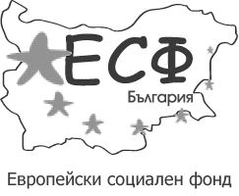
ПРОЕКТ BG051PO001-4.2.06
„СТУДЕНТСКИ СТИПЕНДИИ“
Проектът се осъществява с финансовата подкрепа на
Оперативна програма „Развитие на човешките ресурси”,
съфинансирана от Европейския социален фонд на Европейския съюз

Инвестира във вашето бъдеще!


Уважаеми студенти,
На 01.04.2014 г. Министерството на образованието и науката открива кампанията за кандидатстване за стипендии за успех и специални стипендии за летен семестър на учебната 2013/2014 г. по проект BG051PO001-4.2.06 „Студентски стипендии”, съфинансиран от Европейския социален фонд по Оперативна програма „Развитие на човешките ресурси 2007-2013”.
Формуляри за участие ще се подават през интернет страницата на Проекта от 01 до 27 април 2014 г. включително. Подаването на разпечатаните формуляри и съпътстващите документи ще е възможно до 30 април 2014 г. включително в стая 3402 – ІV етаж Ректорат, в часовете от 15.00 до 17.00 всеки работен ден.

За регистрация, кандидатстване и друга информация посетете сайта
http://eurostipendii.mon.bg

Екипът на проекта за Технически университет – Габрово си запазва правото да публикува допълнителна информация във всеки един момент.

